Открыты урок русского языка в 3 Б классе.

Тип урока: открытие нового знания.
Цель: сформировать ценностное отношение к совместной познавательной деятельности по определению рода имени существительного.
Задачи:
- актуализировать знания о постоянных и непостоянных морфологических признаках имени существительного;
- познакомит со способом определения рода существительного.
Прогнозируемые результаты
Личностные:
- ценностное отношение к процессу определения рода существительного;
- осознание учащимися ценности изучаемого способа определения рода существительного ;
- ценностное отношение к умению удерживать учебную задачу;
- осознание учащимися практической и личностной значимости результатов каждого этапа урока.
Метапредметные:
- умение принимать и сохранять цель урока;
- умение находить способы решения поставленной цели по определению рода существительных;
- умение планировать, контролировать и оценивать свои действия;
- умение слушать собеседника и вести диалог, высказывать свою точку зрения, правильно говорить;
- умение провести рефлексию своих действий на уроке.
Предметные:
- знание о постоянных признаках существительного;
- умение применять знания в жизненных ситуациях;
- умение определять род существительных .
Воспитательные.
Воспитывать взаимопонимание, взаимопомощь, культуру поведения на уроке, аккуратность, самостоятельность, терпение друг к другу

Ход урока
- Организационный момент
Эмоциональный вход в урок.
Вот звонок нам дал сигнал:
поработать час настал.
Так что время не теряем
И работать начинаем
- Сегодня на уроке русского языка мы будем с вами вновь наблюдать, сравнивать, анализировать и узнаем ещё одну тайну русского языка. Чтобы разгадать эту тайну, нам придётся много поработать и выполнить очень много заданий.
- Актуализация знаний.
Упражнение по чистописанию
- Ребята, а зачем нужно писать красиво? Какие правила вы должны соблюдать при письме?
- Открываем тетрадь, записываем сегодняшнее число и прописываем на следующей строке, чередуя данные буквы.
о р д
Составьте слово из букв: р д о
-Какое слово получилось?
- А что обозначает слово РОД? (Родственники, члены одной семьи)
- Подберите к слову РОД однокоренные слова.
Род – родня, родственный, родина, родители, родной, родство, родственник, родословная.
(запись цепочек слов в тетрадь)
2. Словарная работа.
- Запишем слова под диктовку. Найдите орфограмму.
Лягушка, макушка, одуванчик, мотылёк солома, ромашка, пшеница, шоссе, петрушка.
- Что вы можете сказать об этих словах?
- Сейчас узнаем, что вы знаете об имени существительном.
3. Обобщение знаний.
- Что такое имя существительное?
- Что обозначает имя существительное?
- На какие вопросы отвечает имя существительное?
- А что вы ещё знаете об имени существительном?
- Как изменяются имена существительные?
- Число имён существительных – это постоянный признак?
- А какие постоянные признаки имён существительных вы знаете?
- Самоопределение к деятельности.
Проблема.
- Давайте обратимся к словарным словам, которые записали.
- На какие группы можно разделить эти слова?
- Разделите.
- По какому признаку вы разделили слова? (постоянный признак: одуш. и неодуш.)
- Вы разделили их на 2 группы, а теперь попробуйте разделить эти слова на 3 группы по другому признаку.
- Вы можете выполнить это задание?
- Почему не получается выполнить это задание?
- Значит, существует ещё какой - то признак, по которому можно делить имена существительные на группы.
- Вы можете выполнить это задание?
- Значит, существует ещё какой - то признак, по которому можно делить имена существительные на группы. Наша задача раскрыть ещё одну «тайну» данной речи.
А в помощь я расскажу вам сказку.
Жили в одном государстве слова-существительные. Было их много, и королева всё время их путала. И вот однажды она издала приказ: «Кто придумает для моих слов-существительных знаки различия, тот и будет награждён».
А в другом королевстве жили муж и жена. Жадные они были. Услышали про королевский приказ и прибыли в королевство. С жаром принялись за работу. Но для начала решили все слова между собой поделить. Жена кричала: «это моя вещь!» и хватала слово, а муж кричал: «Это мой предмет» и хватал другое. Так и делили.
Слов много, а жизнь коротка. Делили они, делили слова, да так и не разделили их до конца. Пришла королева и сказала: «Те слова, которые забрал к себе муж, пусть будут мужского рода. Те слова, которые забрала жена – женского. А те, что остались неопределённого, пусть останутся среднего рода».
Вот так у существительных род появился. С тех пор королева перестала путать существительные друг с другом. Она знала секрет различия рода существительных, а вам, ребята, ещё предстоит открыть секрет определения рода имени существительного.
- Так как же разделить данные слова на 3 группы?
- В каком слове заключается тайна нашего урока? (в слове РОД)
- А как вы думаете, какова же будет тема урока? (Род имён сущ.)
- Для того, чтобы определить род имени существительного данных слов, посмотрим на памятку, которая лежит у вас на парте.
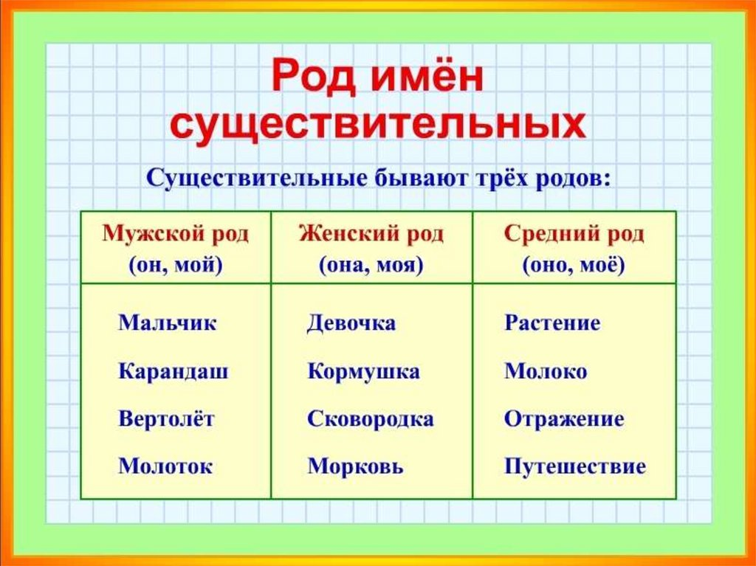
- А теперь давайте определим род данных имен существительных?

- Давайте попробуем определить род имён существительных.
- Сложно ли это сделать?
- Какой частью речи можно заменить каждое из этих слов?
(например: девочка – она, так обращаются к женщине или к мужчине? Значит это существительное - женского рода. К слову она можно добавить ещё одно слово – подсказку моя).
Имена сущ., которые можно заменить словом – он. Это – мужской род.
Имена сущ., которые можно заменить словом – она. Это – женский род.
Имена сущ., которые можно заменить словом – оно. Это – средний род.
На письме род пишется сокращённо: м.р., ж.р, ср.р.
- Назовите имена существительные женского рода, мужского рода, среднего рода.
- На какие 3 группы вы разделили имена существительные? (м.р., ж.р, ср,р.)
- По какому признаку их разделили?
- Сегодня вы узнаете, на какие ещё группы и по какому признаку делятся имена существительные.
- Ребята, как вы считаете род имён существительных— это признак постоянный или непостоянный?
- Чтобы лучше запомнить правило, предлагаю дома выучить стихотворение.
Женский род запомню я
И скажу: она, моя
И запомню род мужской
И опять скажу: он, мой
Средний род – оно моё
Это правило твоё!
- Работа по теме урока.
1. Работа в тетрадях. Творческая работа.
- Сейчас выполним задание: 1ряд придумывают три слова мужского рода,
2 ряд - три слова женского рода , 3 ряд – три слова среднего рода.
2. Проверка.

- Физминутка.
- Я называю вам имена существительные, если женский род- вы хлопаете в ладоши, если мужской род – топаете, средний род – приседаете. (Ручка, паровоз, окно, дверь, облако, ягода, яблоко, карандаш, птичка, листок, небо, друг ).
VI. Продолжение по теме урока.
1.Работа с учебником.
- Прочитаем правило на стр.25.
Учебник страница 25 упражнение 39
- Прочитайте слова. Разделите их на три группы.
- Прочитайте слова, которые можно заменить местоимением он. Назовите род этих имен существительных.
- Прочитайте слова, которые можно заменить местоимением она. Назовите род этих имен существительных.
-Прочитайте слова, которые можно заменить местоимением оно. Назовите род этих имен существительных.
- Выполним письменно упражнение 39, кто хочет работать у доски? (у доски работают 3 человека по желанию, их работа оценивается).
2. «Эстафета»
- Ребята, а сейчас мы проведем эстафету, в которой вы проявите свои знания и умения. Вы получаете карточку со словами, каждый из вас определяет и указывает род у одного слова и передает карточку следующему. Какой ряд быстрее и правильнее выполнит работу, тот и победит.
1 ряд (Слова: подушка, компот, портфель, костёр, яйцо, машина).
2 ряд (Слова: одеяло, ручка, трава, кресло, кот, белка).
3 ряд (Слова: ветер, окно, ведро, карандаш, люстра, ведро, доска
Проверка.
- Как же определить род имени существительного?
3. Игра «У каждого рода свой домик»
Детям раздаются слова, записанные на карточках. По команде учителя, нужно выбежать со своим словом к доске и занять нужный домик. (Волна, гнездо, тетя, дядя, море, стол, дедушка, метель, платье, земля, пальто, диван).
-Запишите слова и выделите окончания.
- Сейчас мы с вами узнаем еще один секрет имен существительных. Посмотрите на окончания слов и скажите, какие родовые окончания имеют существительные ж.р.? м. р.? ср.р.?
-Сравните свой вывод с выводом в учебнике на странице 26 рубрика «Обрати внимание».
- Заполним памятку.
VII. Подведение итогов урока.
- Какого рода бывают имена существительные?
- Что вам помогло в распознавании рода имён существительных?
- Каким словом можно заменить слова мужского рода? Женского? Среднего?
- Как определить род имени существительного?
VIII. Домашнее задание.
1. Правило стр.25.
2. Упр. 42 стр.26.
3. Записать слова 16 группы и определить род
IX. Рефлексия.
- Оцените свою работу на уроке.
Возьмите в руки листочки, которые лежат на ваших столах
- нарисуйте! вместо носа, если вы хорошо поняли тему и успешно справлялись с заданием
- нарисуйте? вместо носа, если вы не совсем хорошо поняли тему и у вас остались вопросы.
- Дорисуйте рот, который покажет ваше настроение
- Какую работу выполняли сегодня на уроке?

